Sede electrónica MITRAMISS
Procedimiento Protección Internacional

- Índice
1. Índice 1
2. Acceso al procedimiento 2
3. Espacio Información 5
4. Alta Solicitud 7
5. Consultar Estado Solicitud 12
6. Ver Notificaciones 14
7. Subsanaciones 17

- Acceso al procedimiento
Para presentar una solicitud telemática al procedimiento de la “Convocatoria de subvenciones en el área de protección internacional y para la atención sociosanitaria en los Centros de Estancia Temporal de Inmigrantes de Ceuta y Melilla” se debe acceder a la Sede Electrónica del Ministerio de Trabajo, Migraciones y Seguridad Social (MITRAMISS) a través del enlace que se encuentra en la web del mismo: http://www.mitramiss.gob.es/
1.- Acceso al portal del MITRAMISS:
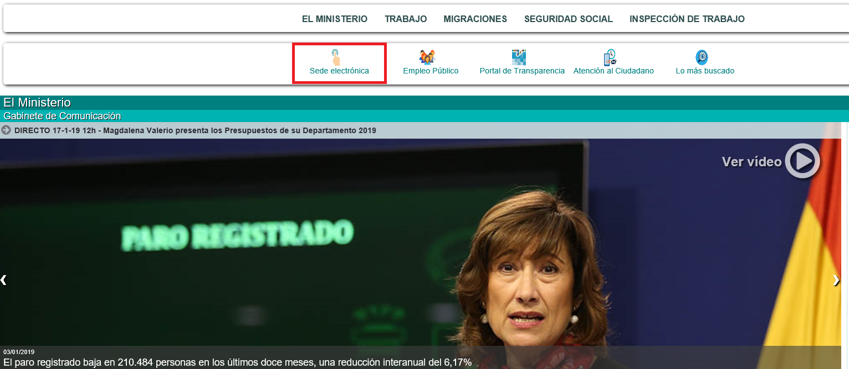

Una vez en la Sede Electrónica del MITRAMISS, se deberá acceder al listado de trámites correspondientes a la Subdirección General de Programas de Protección Internacional.

2.- Acceso a los trámites del MITRAMISS:
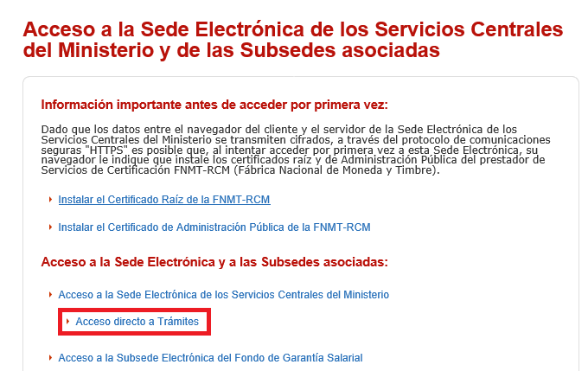
3.- Acceso a los trámites de la Subdirección General de Programas de Protección Internacional:
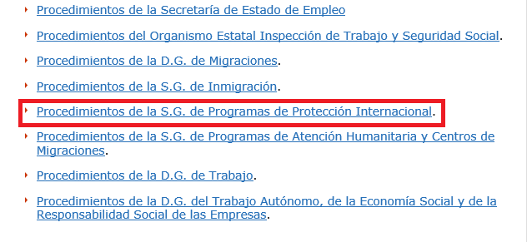

4.- Acceso al procedimiento de la “Convocatoria de subvenciones en el área de protección internacional y para la atención sociosanitaria en los Centros de Estancia Temporal de Inmigrantes de Ceuta y Melilla”:
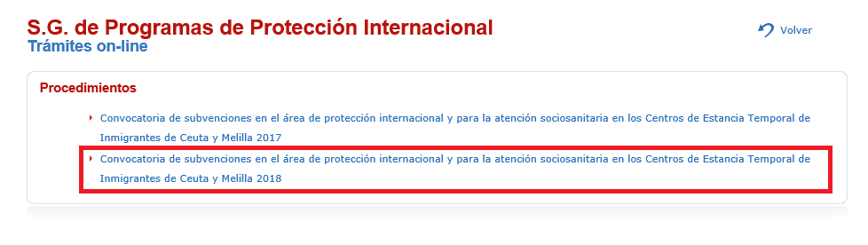
Una vez seleccionado el procedimiento, se puede acceder a cualquiera de las cinco opciones que se presentan:
- Espacio información
- Alta solicitud
- Consultar Estado Solicitud
- Ver Notificaciones
- Subsanación
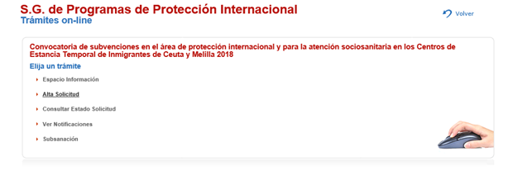

- Espacio Información
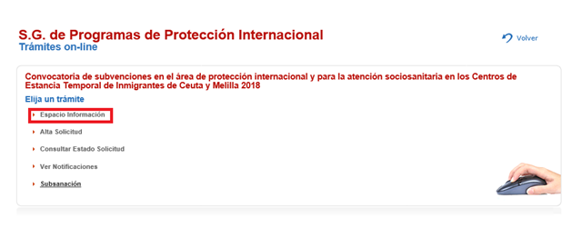
Dentro del “Espacio Información”, se accede a la descripción general del procedimiento de la “Convocatoria de subvenciones en el área de protección internacional y para la atención sociosanitaria en los Centros de Estancia Temporal de Inmigrantes de Ceuta y Melilla” así como a los modelos de la documentación obligatoria y los datos de contacto en caso de necesidad
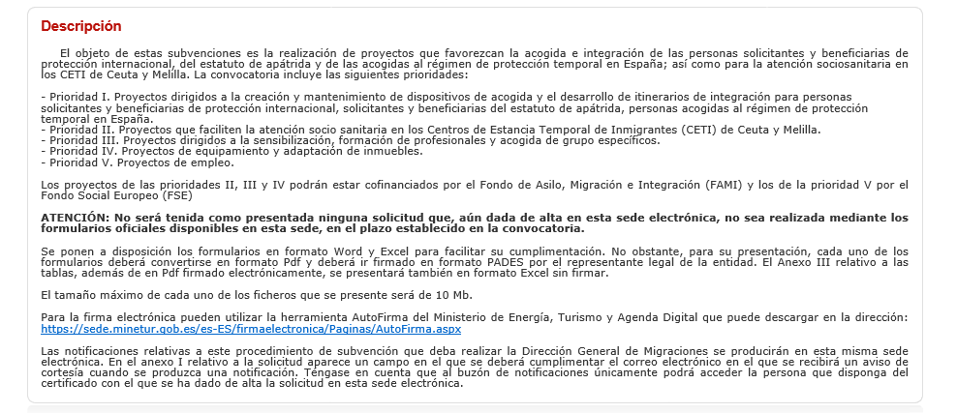
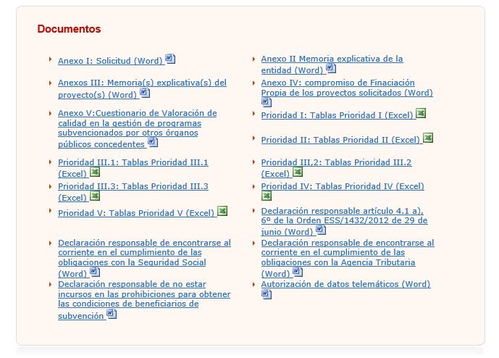
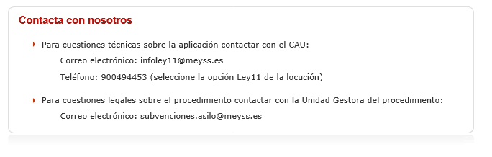

- Alta Solicitud
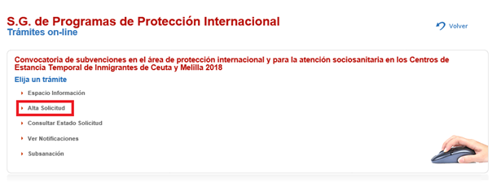
Para poder presentar una solicitud de manera telemática es necesario autenticarse ante el sistema. Se puede elegir entre dos opciones:
1.- Autenticación mediante DNIe o certificado electrónico.
2.- Autenticación a través de Cl@ve PIN o Cl@ve Permanente.
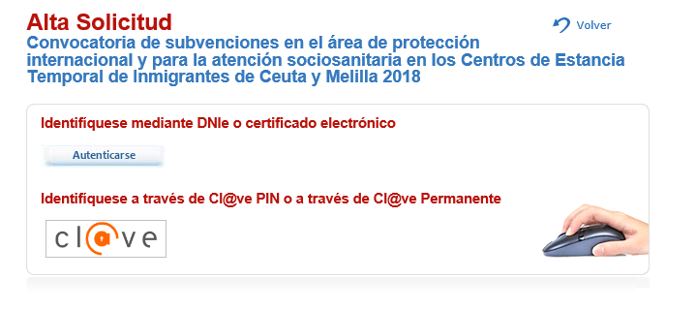Es importante tener presente que las notificaciones que se puedan realizar desde la Subdirección General de Programas de Protección Internacional dentro del marco de la convocatoria de estas subvenciones sólo serán accesibles para la persona que se haya autenticado a la hora de presentar la solicitud. Es decir, para acceder a las notificaciones relacionadas con una solicitud se solicita también autenticación y deberá coincidir con la de la presentación de la solicitud. Si en el alta de la solicitud se emplea la primera opción (autenticación mediante DNIe o certificado electrónico), para acceder a las posibles notificaciones posteriores tendrá que emplearse el mismo DNIe o certificado electrónico.
Una vez autenticados ante el sistema por cualquier de los medios ofrecidos, se accede a la pantalla del alta de la solicitud en la que se deberán completar los campos necesarios y se podrán adjuntar los documentos requeridos.
1.- Datos requeridos para el alta de la solicitud telemática:
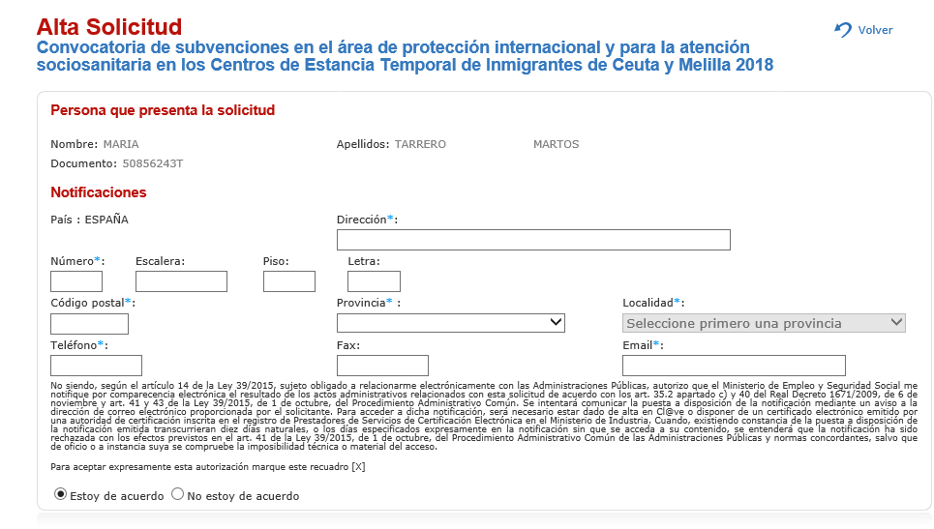
Es importante dejar marcado el campo de “Estoy de acuerdo” (a que la Administración me notifique por vía telemática) pues así el sistema obliga al usuario a introducir una dirección de correo electrónico. Cuando en el curso de la posterior tramitación de la solicitud presentada se realice desde la Subdirección General de Programas de Protección Internacional una notificación, será a la dirección que aquí se indique a la que se va a mandar el correo electrónico de aviso de que dicha notificación se ha puesto en la Sede Electrónica del MITRAMISS a disposición del interesado.

2.- Documentación adjunta al trámite (documentación obligatoria a presentar en la solicitud):
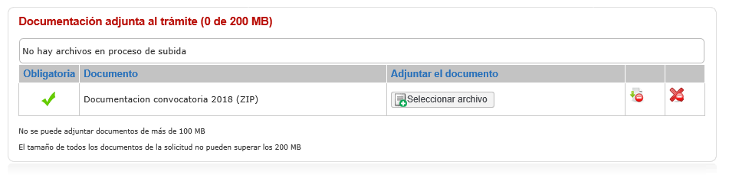
La documentación obligatoria deberá presentarse comprimida en un fichero “.zip”. Cada uno de los documentos que compongan dicho zip deberá ir firmado electrónicamente por el representante legal de la entidad. Debido a la tramitación posterior que debe hacerse de la documentación presentada, el tamaño individual de cada documento no puede exceder de 10M. El zip en total no puede exceder de 100MB.
3.- Documentos (documentación adicional a presentar en la solicitud):
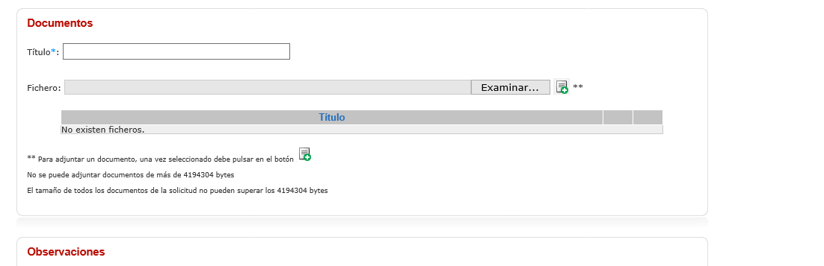
Desde esta opción se puede adjuntar en la solicitud cualquier documento adicional a los obligatorios que sea necesario. Para que el documento se suba correctamente a la aplicación es necesario darle al botón marcado con dos asteriscos (**) que está a la derecha del de “Examinar”. En esta sección no se pueden adjuntar documentos que individualmente pesen más de 4MB ni un total de documentos superior a 4MB.
Una vez completados los campos requeridos y adjuntados los documentos necesarios se deberá pulsar el botón de “Guardar” que aparece en la parte inferior derecha de la pantalla. A continuación, se deberá firmar un fichero zip (ficheroFirma.zip) que contiene:
- Un documento en formato txt (datosSolicitud) que contiene los datos de la solicitud y un listado de los documentos presentados.
- Un documento en formato pdf (datosSolicitud) que contiene datos de la solicitud, un listado de los documentos presentados y la huella electrónica de los mismos.
- Una carpeta denominada “Documentos” que contiene un documento en formato txt con la huella electrónica de los documentos presentados.

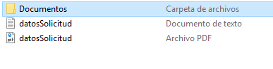
Para poder firmar, es necesario indicar que se está conforme con el tratamiento informático de los datos.
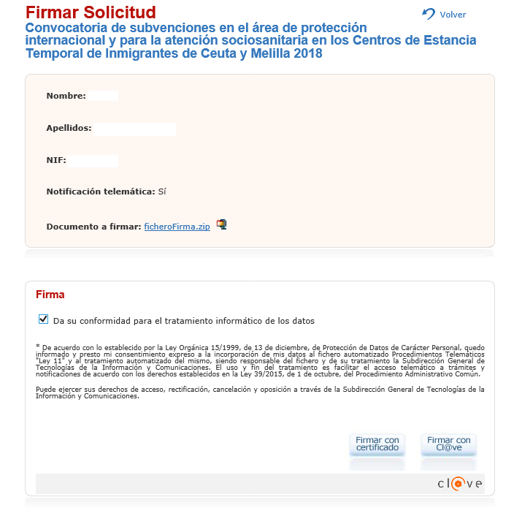

Una vez firmada la solicitud, el sistema devuelve al interesado el número de registro de la misma, el documento firmaSolicitud.zip firmado y un acuse de recibo:
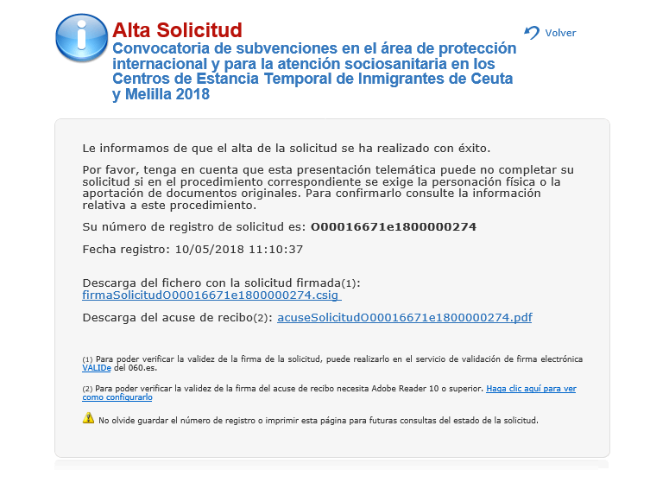

- Consultar Estado Solicitud
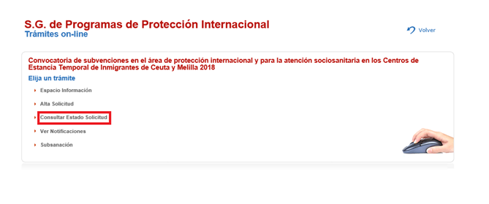
El interesado no puede ver directamente el estado en que se encuentra la solicitud presentada por lo que, si necesita conocer el mismo, deberá remitir una “Consulta Estado Solicitud” a la Subdirección General de Programas de Protección Internacional. Para ello, deberá emplear la opción que se presenta en la Sede Electrónica dentro del procedimiento de la convocatoria de la subvención.
Para poder realizar una consulta de estado es necesario autenticarse por alguno de los medios ya indicados:
1.- Autenticación mediante DNIe o certificado electrónico.
2.- Autenticación a través de Cl@ve PIN o Cl@ve Permanente.
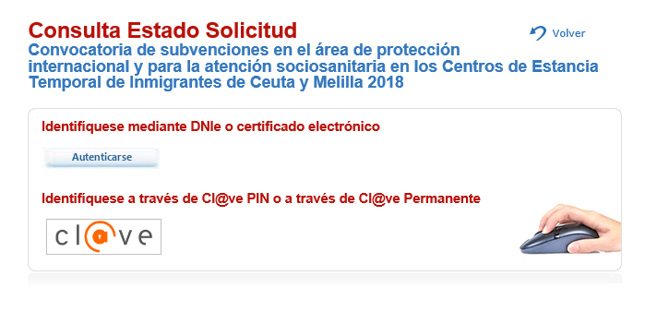

La única persona que podrá realizar dicha consulta será la que inicialmente presentara la solicitud. Una vez autenticados ante el sistema, se deberá indicar la solicitud sobre la que se desea conocer el estado:
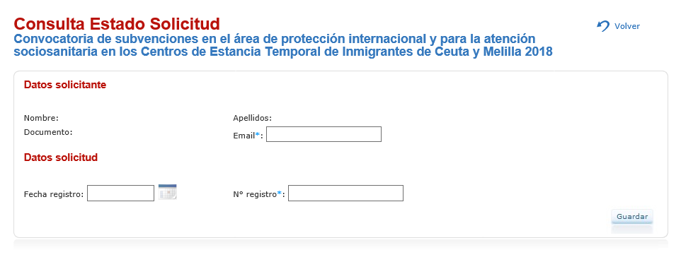
Una vez introducidos los datos, se deberá pulsar el botón de “Guardar” que aparece en la parte inferior derecha de la pantalla y el sistema informa de que se recibirá la respuesta en la dirección de correo indicada.
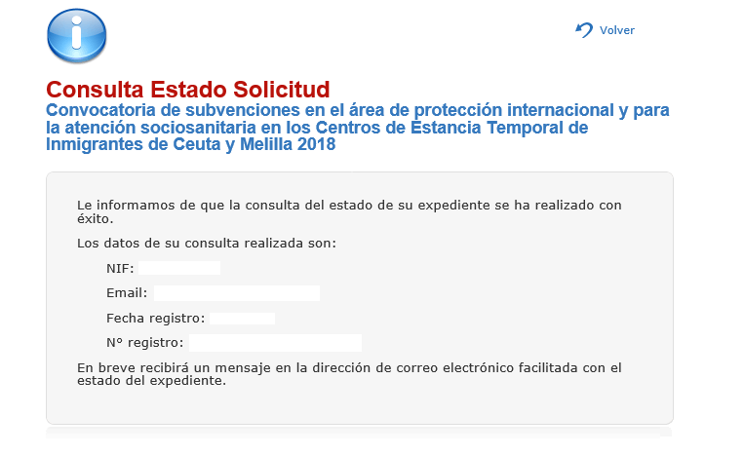
- Ver Notificaciones
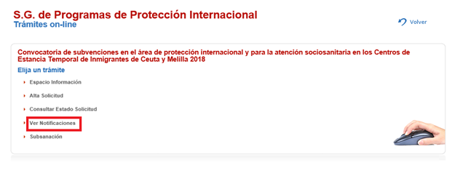
En el supuesto de que en el curso de la tramitación de la solicitud a la convocatoria de las subvenciones desde la Subdirección General de Programas de Protección Internacional se remita una notificación al interesado, éste recibirá un correo informativo de aviso en la dirección de correo electrónico que indicara en el momento del alta de la solicitud (ver apartado 4 - Alta Solicitud).
Es importante tener presente que dicho correo es meramente informativo y que el acceso a la notificación como tal (con todas sus repercusiones legales de cara a la continuación del procedimiento) debe hacerse desde el apartado “Ver Notificaciones” que se está describiendo en este apartado. Una vez recibido el correo electrónico de aviso, se dispone de diez días naturales para comparecer en la Sede Electrónica y acceder al contenido de la notificación. Transcurrido este plazo, en caso de que no se haya comparecido en Sede, la notificación se da por efectuada con los efectos que proceda de cara a la continuación del procedimiento.
Para acceder a la notificación remitida el sistema pide nuevamente autenticación (DNIe, certificado electrónico o Cl@ve). Sólo podrá acceder a dicha notificación la persona que inicialmente realizara el alta de la solicitud.
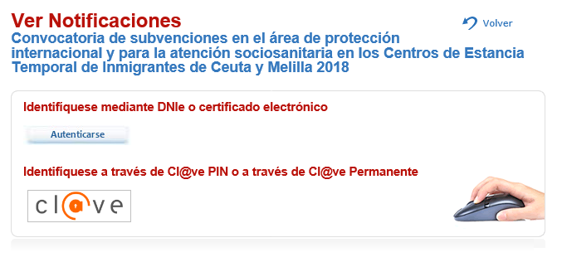
Una vez autenticados, el sistema informa de que se va a acceder a una notificación por comparecencia electrónica:
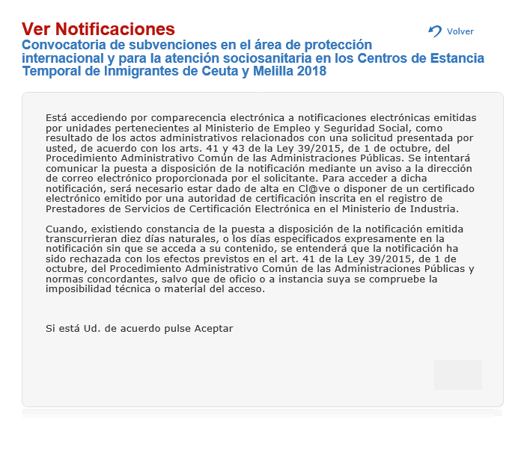Al pulsar el botón de “Aceptar”, se accede a las notificaciones que se tengan pendientes:
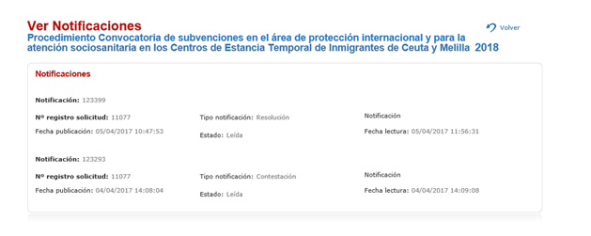
Una vez se haya accedido a esta pantalla, la notificación se dará por efectuada y, de cara al seguimiento del procedimiento, empezará el cómputo del plazo que corresponda en función del tipo de notificación efectuada (por ejemplo, si desde la Subdirección General de Programas de Protección Internacional se ha remitido un requerimiento de subsanación, se iniciará el cómputo del plazo de diez días hábiles que se tiene para subsanar).

- Subsanaciones
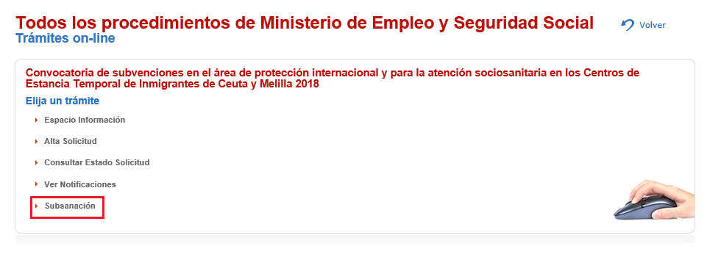
El apartado de “Subsanación” en principio no aplica para el procedimiento de la “Convocatoria de subvenciones en el área de protección internacional y para la atención sociosanitaria en los Centros de Estancia Temporal de Inmigrantes de Ceuta y Melilla” pues la documentación que deba presentarse en respuesta a un requerimiento de subsanación deberá hacerse a través de la opción “Alta Solicitud” explicada en el punto 4 del presente documento.

